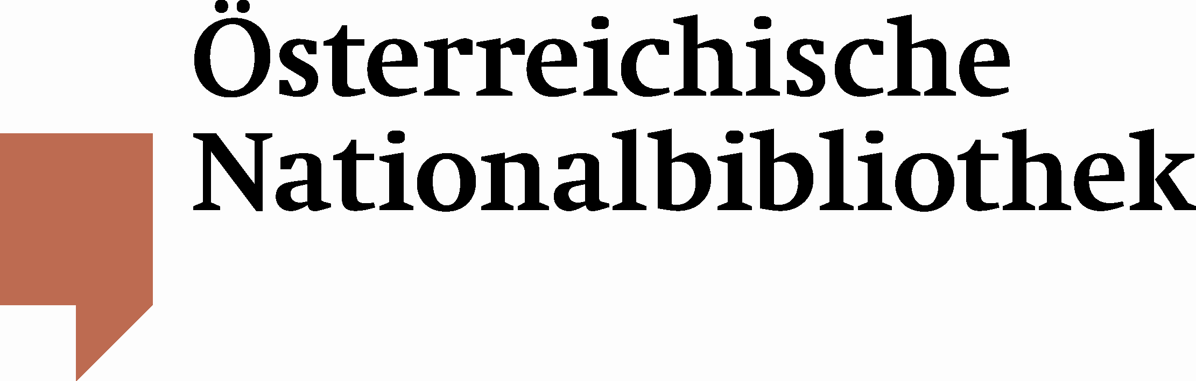
Esperanto lernen bei der Langen Nacht der Sprachen

Utl.: Esperanto-Crashkurse im Esperantomuseum der Österreichischen Nationalbibliothek im Rahmen der Langen Nacht der Sprachen

Die Österreichische Nationalbibliothek beteiligt sich in diesem Jahr zum ersten Mal an der Veranstaltung Die Lange Nacht der Sprachen. Das Esperantomuseum lädt am Montag, 26. September von 16.00 bis 21.00 Uhr bei freiem Eintritt zu einer Sprachentdeckungsreise ein.
In den Esperanto-Crashkursen können kleine und große Sprachinteressierte einen ersten Eindruck dieser bedeutsamen Kunstsprache gewinnen und spielerisch die ersten Wörter und Grundregeln erlernen: "Bonvenon en la Esperantomuzeo!"

Das Esperantomuseum ist weltweit das einzige auf Kunstsprachen spezialisierte Museum. Die Dokumentation der Geschichte der Plansprache Esperanto, deren Schicksal mit dem Europas eng verknüpft ist, steht im Mittelpunkt der Dauerausstellung. Esperanto entstand im 19. Jahrhundert und versprach die Überbrückung sprachlicher Barrieren und verbreitete sich anfangs rasant. Unter den Diktatoren Hitler und Stalin wurde die noch junge Sprache auf Grund ihrer Entstehungsgeschichte mit dem Judentum assoziiert und verboten, was zu einer massiven Eindämmung ihrer Verbreitung führte und den Siegeszug des Esperanto als Weltsprache unterbrach. Esperanto wird heute weltweit von einigen Millionen Menschen beherrscht, die seine sprachliche Qualität und klare Struktur schätzen.
Das Esperantomuseum rückt aber auch andere Plansprachen in den Mittelpunkt, wie etwa die Juxsprache Starckdeutsch oder das Klingonisch aus der Fernsehserie Star Trek. Medienstationen, Hörstelen und Sprachspiele laden BesucherInnen ein, Kunstsprachen zu begreifen und selbst aktiv zu werden.
Programm
- Esperanto-Crashkurse für Kinder ab 12 Jahren in Begleitung Erwachsener: 16 und 17 Uhr
- Esperanto-Crashkurse für Erwachsene: 19 und 20 Uhr

Ort: Esperantomuseum der Österreichischen Nationalbibliothek
Palais Mollard, Herrengasse 9, 1010 Wien

Für Rückfragen:
Mag. Katharina Kober
Österreichische Nationalbibliothek
Abteilung für Öffentlichkeitsarbeit
Tel. (+43 1) 534 10-473
katharina.kober@onb.ac.at
www.onb.ac.at

